原油硫化氢自动在线检测仪
WH007XB
使用说明书(V2.2)

江苏惠斯通机电科技有限公司

公司地址：常州市武进区雪堰镇雪东工业园
电 话：0519-86163211
传 真：0519-86163050
网 址：http://www.hstyq.com
邮 箱：jshst@hstyq.com
目 录
第一章 概述 2
1.1. 性能特点 2
1.2. 技术参数 2
第二章 仪器介绍 3
2.1. 仪器外形图如下 3
2.2. 仪器操作界面 3
第三章 安装与操作 4
3.1. 现场安装要求 4
3.1.1. 尺寸和固定 4
3.1.2. 本体的安装 5
3.1.3. 管路的安装 5
3.1.4. 电缆的安装 5
3.2. 操作 5
3.2.1 开机显示主界面 5
3.2.2历史记录主界面 6
3.2.3参数设置主界面 7
3.2.4其他设置画面 8
第四章 注意事项及售后服务 8
4.1. 注意事项 8
4.2. 售后服务 8

第一章 概述
本公司联合石油化工科学研究院和徐州管道局进行联合开发的原油硫化氢自动在线检测仪，本仪器通过对稀释的原油摇样，使原油中的硫化氢挥发到气相中，通过测量气相的硫化氢含量反算出原油中硫化氢的含量。该方法可以实时在线检测原油中的硫化氢含量，并可将数值按客户要求传给中控系统。从而为后续的脱硫提供了必要的数据参考。

  - 性能特点
- 防爆设计，可应用于一区、二区。
- 采用特有的热管恒温伴热，进口控制器控温，控温精度高。
- 采用定量管进行定量，定量精度高，重复性好。
- 少量废气用吸收罐吸收。
- 废液打回原管道，整个过程无废液产生，无液体接触，干净卫生环保。
- 仪器操作方便，整个检测过程只需要按启动按键，就可以完成由取样，进样，摇样，检测，排气，排液的整个过程。
- 标准流程分析三次，取均值，保证仪器分析结果的准确性，需约30~90min时间。快速流程为单次分析，约5~30min可以出结果。
- 一体化设计，结构紧凑，仪器小巧；
  - 技术参数
- 电源电压：100～240VAC/50Hz；
- 功率：1500W；
- 控温范围：室温～55℃；
- 定量管体积：2.35mL；
- 反应罐体积：560ml；
- 尺寸：810W*1700H*750D，带脚轮，需要有合适的场地摆放
- 接口：
装置上为DN15内螺纹取样口（需带根部阀，应急关闭不影响装置运行）
装置上为DN15内螺纹排液口（需带根部阀，应急关闭不影响装置运行）
取样口和排液口和装置右侧的距离小于2m
取样口压力小于1.6MPa，大于排液口。
- 稀释用的轻油(柴油)

第二章 仪器介绍
  - 仪器外形图如下
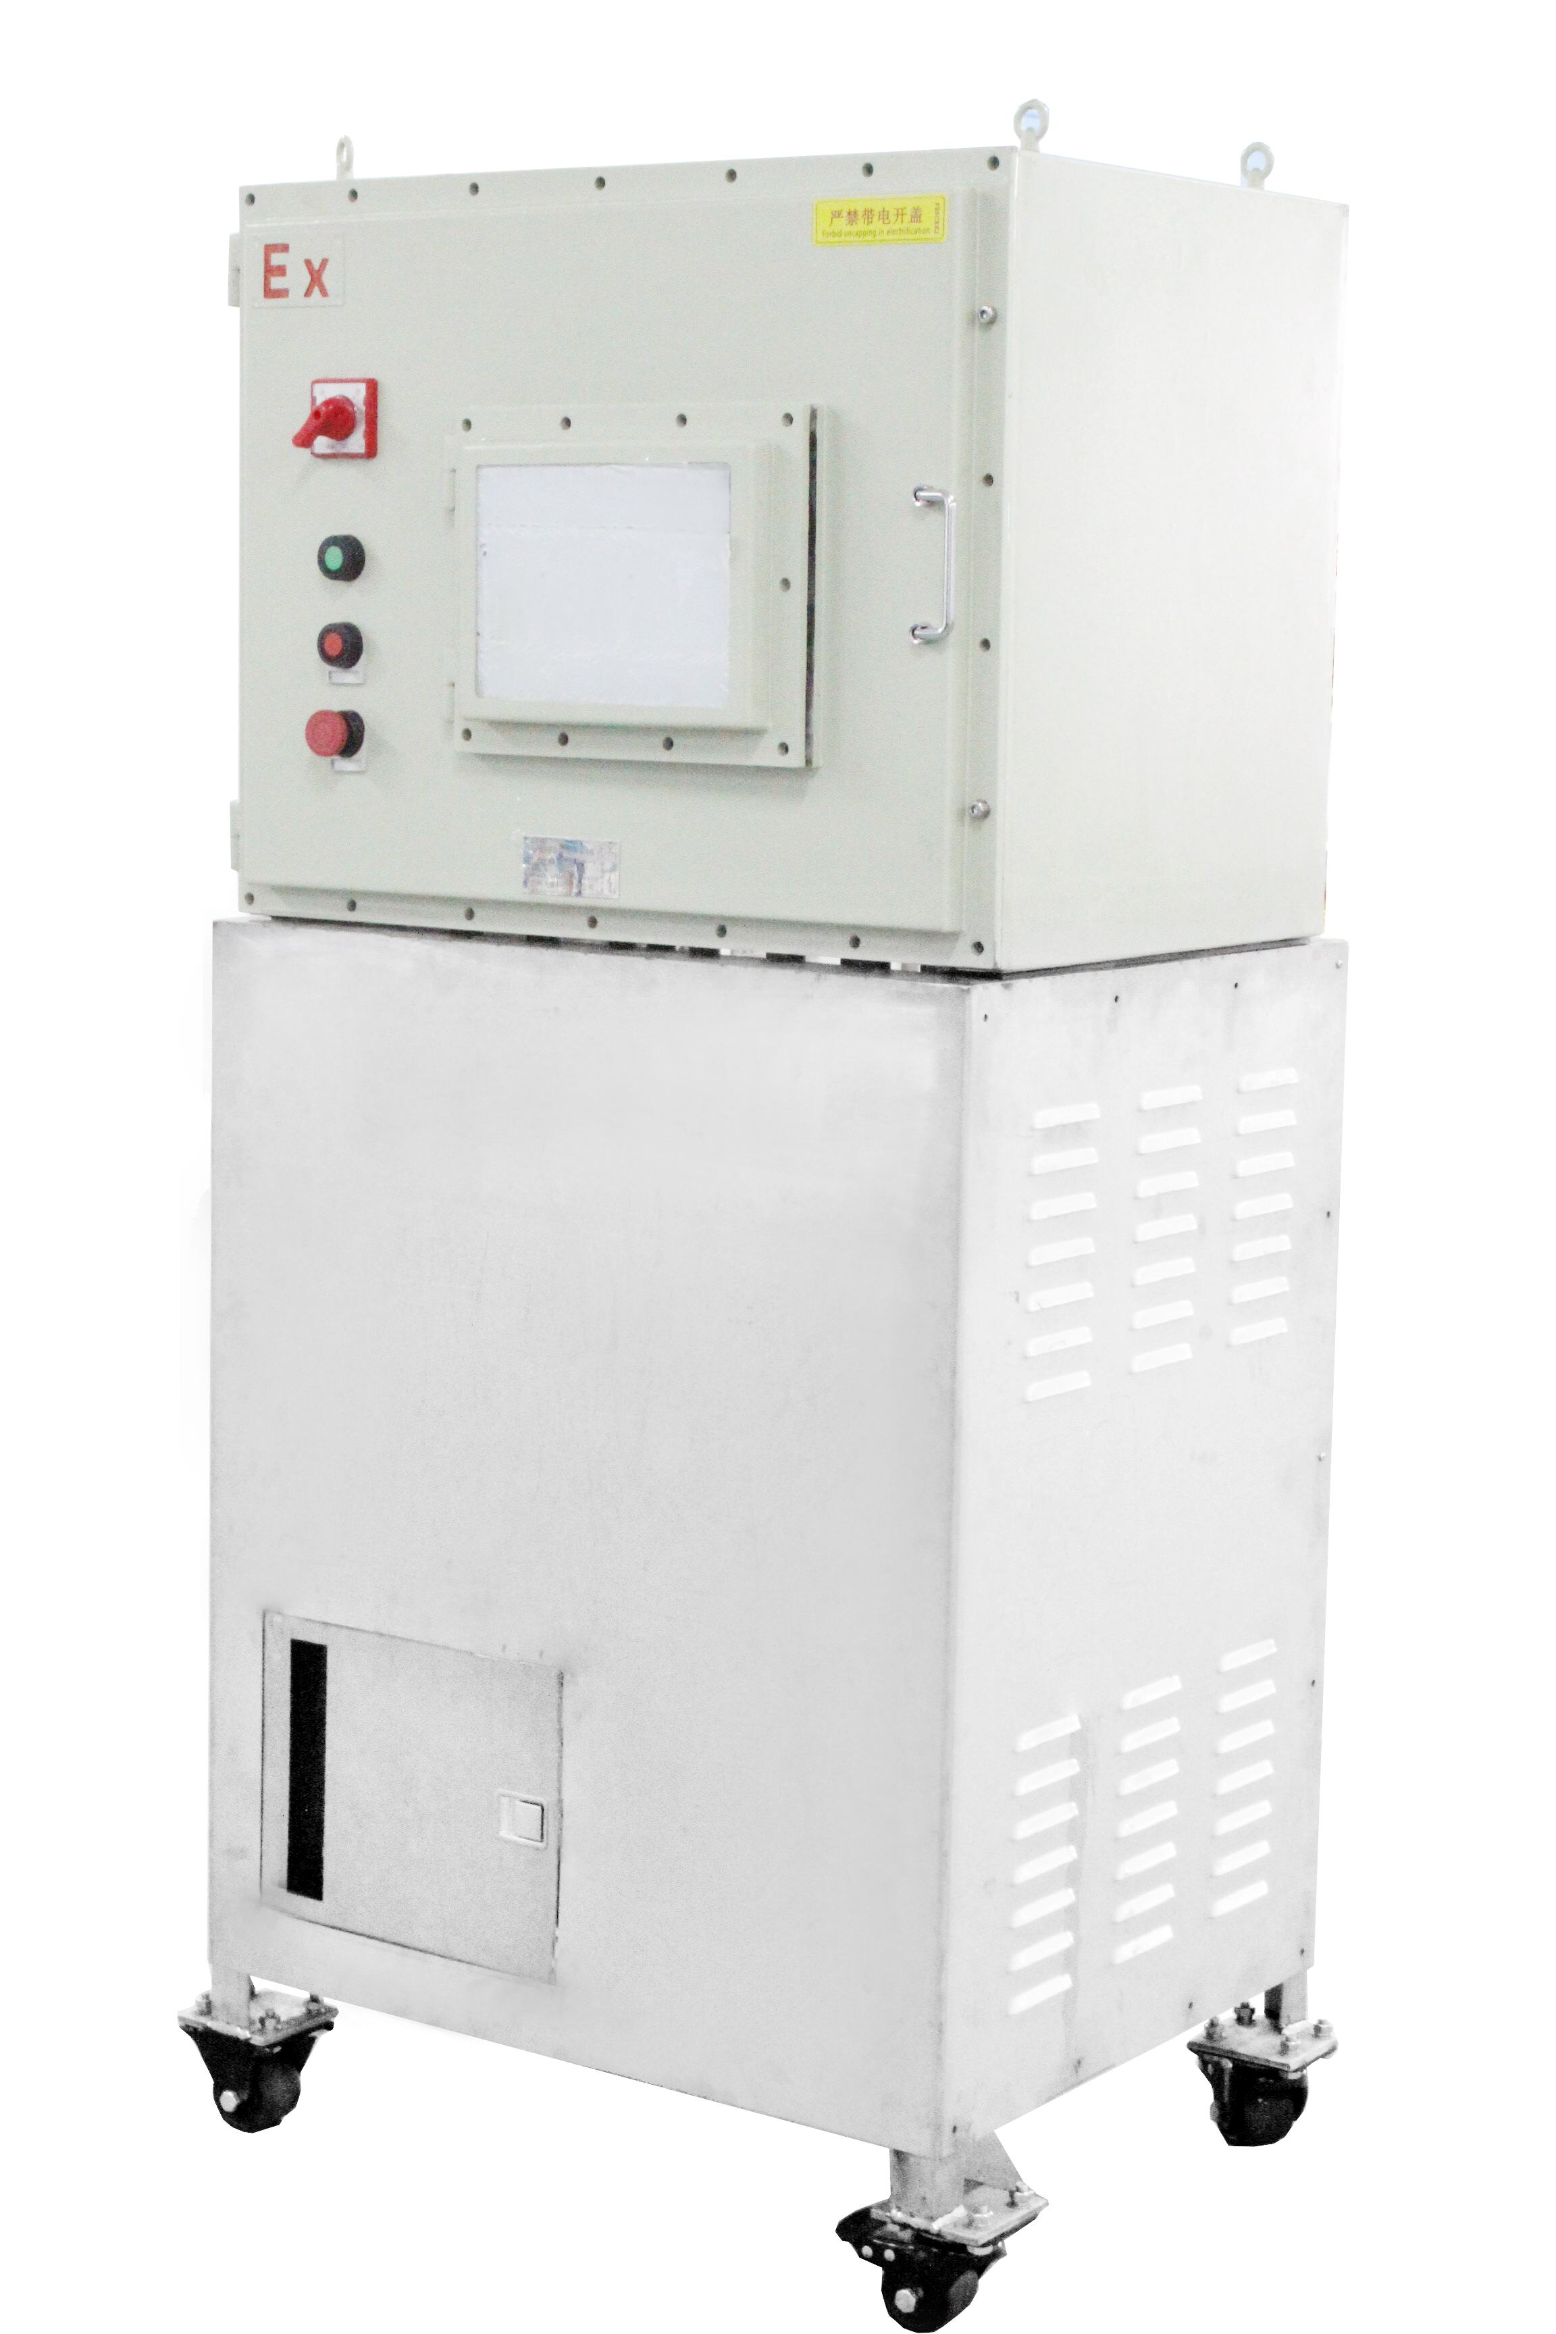

  - 仪器操作界面
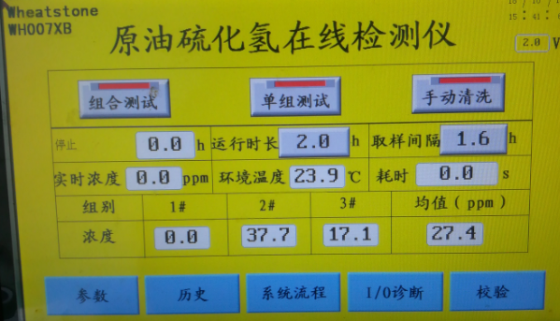

第三章 安装与操作
  - 现场安装要求
    - 尺寸和固定
1.外形尺寸图如下：
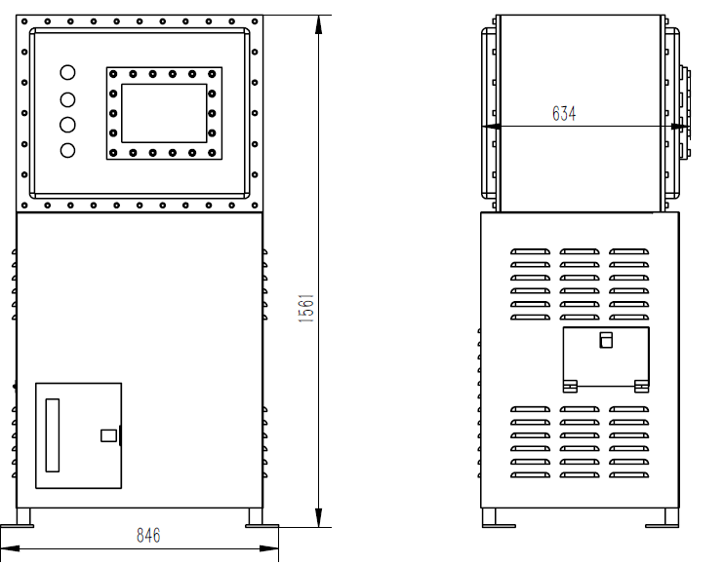
2.地脚安装尺寸：
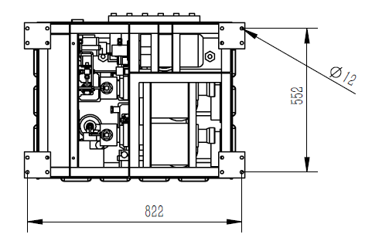
    - 本体的安装
- 仪表安装的周围环境必须满足仪表防爆等级的规定。
- 仪表要避免受到雨淋和光照，建议安装到分析房内。
- 仪表前侧至少留出800mm检修空间，右侧至少留出300mm空间走管路。
    - 管路的安装
- 仪表管路有进油管和排油管组成，建议DN15，连接管路处要配有根部阀。
- 确保管接头处密封，以免泄漏，在连接管路前不要轻易将管接头的密封件弄掉，防止外部杂质进入系统。
    - 电缆的安装
- 电缆接线就符合相应的防爆等级对接线的要求。
- 就采用可靠接地线进行接地。
  - 操作
上电初始
系统上电后会显示主界面。同时，系统会对内部装置自检，自检时装置会发出电机旋转齿轮传动的声音。这个时间大约80秒钟，分成两次40秒进行。自检时不接受外部任何工作指令。自检结束系统进入待命状态。
系统电控箱上提供按钮3个。 分别为启动按钮（绿色）、停止按钮（红色）、急停按钮(红色蘑菇头)。
启动按钮的作用是启动标准测试。
停止按钮的作用是一种预停。在本次组合测试完成后就停止工作。类似于运行时长提前到达效果。
急停按钮的作用是在紧急状态下，对设备进行无条件的断电操作。这种操作在设备未出现对人体有伤害或危及现场环境的状况出现时，尽可能谨慎操作。
设备还提供鼠标一件，方便维护人员系统维护、历史记录查询。

3.2.1 开机显示主界面
如下图
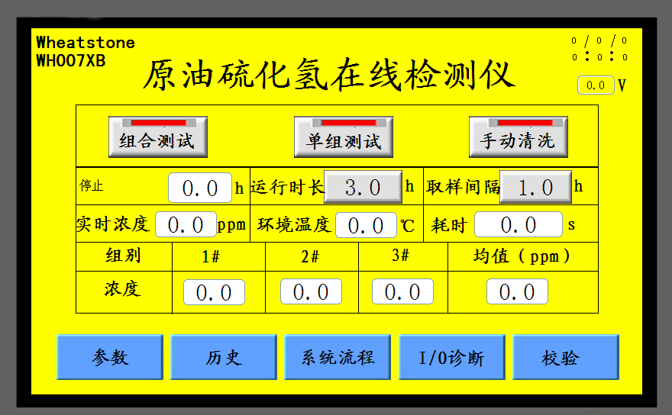
系统提供 连续组合测试、组合测试、单组测试、手动清洗4种工作模式。
四种工作模式中，连续组合测试是由设备启动按钮启动；组合测试、单组测试、手动清洗3种模式在触屏上用鼠标启动。
【组合测试】：系统提供的一种手动连续3次单组测试的功能按钮。在这种操作下可以获得3组测试数据。系统会自动对后两组数据进行均值计算。并记录于历史记录中。
【单组测试】：系统提供的一种手动连续1次单组测试的功能按钮。在这种操作下可以获得本次测试数据。系统会记录于单次项目内，并将其值直接作为均值。不会录入历史记录中。
【手动清洗】：系统提供的一种手动清洗装置管路的功能按钮。在这种操作下系统自动对内部管路进行清洗，清洗时会损耗一部分轻油。
【连续组合测试】：系统提供的标准一键操作按钮。在这种操作下，系统首先会自动激发组合测试功能，同时启动运行计时，此时屏幕上会显示【运行-取样】状态。在获得3组测试数据，并自动记录于历史记录后。查看运行时长是否到达设定值，若到达则自动停止，此时屏幕上会显示【停止】。若没有到达设定的运行时长则等待，此时屏幕会显示【运行-待命】，并开始计时，若计时时间到达间隔时间，则会再次激发组合测试功能，测完同样记录历史并待命。直至运行时间到达设定值为止。

3.2.2历史记录主界面
如下图
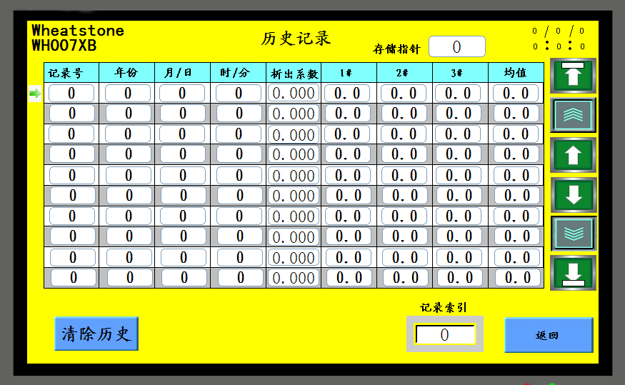
每次组合测试过后，系统都会自动计算均值，均值计算均会去除1#的数据，将2#、3#数据做算术平均。
变更【记录索引】编号可以快速定位要找的数据记录号的页面。
系统一共提供3200条记录行供用户保存，超过3200条后，系统会自动滚动转入第1条内进行覆盖记录。依次滚动循环。
【清除历史】系统提供历史记录内存全部清除功能键，该键操作要长按5秒的谨慎确认方可生效。

3.2.3参数设置主界面
如下图
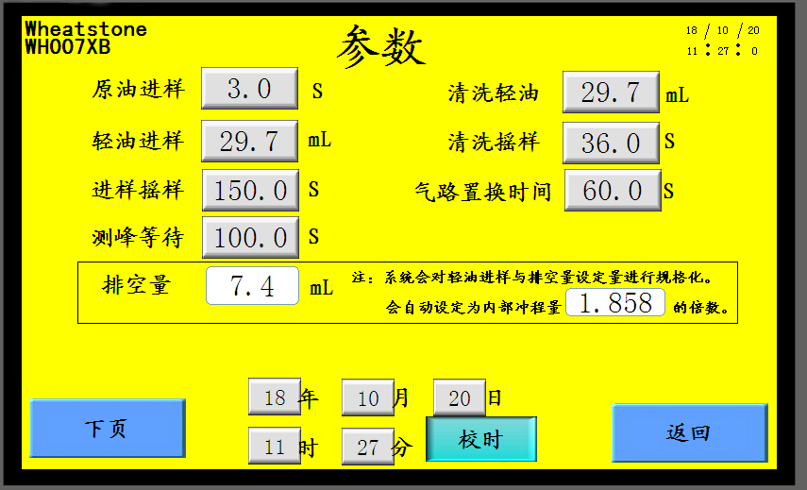
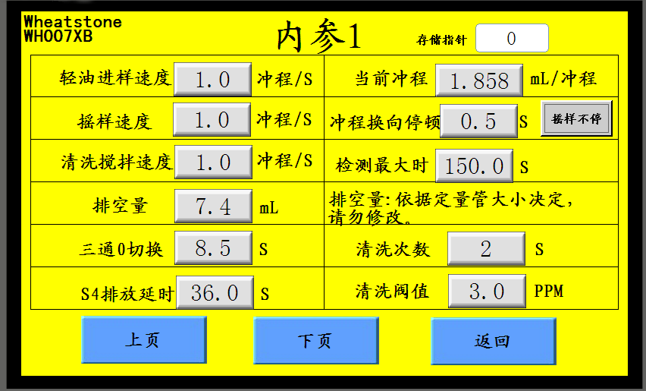
参数通常在出厂时已经设定好了。设定及调整方法请参阅维护说明书。

3.2.4其他设置画面
【系统流程】、【I/O诊断】、【校验】 3个功能键主要针对设备维护用，使用方法参阅维护说明书。

第四章 注意事项及售后服务
  - 注意事项
- 仪表使用应按相应防爆等级的规定进行使用，不按防爆规定使用操作造成的后果自负。
- 仪表使用人员应该充分了解现场在线操作的安全知识，对现场进行规范管理。
- 仪器工作过程忌切断电源，切断电源可能会造成位置丢失，需要重新校准位置。
  - 售后服务
- 联系销售本人；
- 电话：0519-86163211

